第二节 企业合并的会计处理

五、反向购买的处理（只适用于合并财务报表）
（一）反向购买基本原则
非同一控制下的企业合并，以发行权益性证券交换股权的方式进行的，通常发行权益性证券的一方为购买方。
但某些企业合并中，发行权益性证券的一方因其生产经营决策在合并后被参与合并的另一方所控制的，发行权益性证券的一方虽然为法律上的母公司，但其为会计上的被购买方，该类企业合并通常称为“反向购买”。
例如：
A公司为一家规模较小的上市公司，B公司为一家规模较大的公司。B公司拟通过收购A公司的方式达到上市目的，但该交易是通过A公司向B公司原股东（甲公司）发行普通股用以交换B公司原股东持有的对B公司股权方式实现。（A给股份让B的原股东走人）
该项交易后，B公司原股东持有A公司50%以上股权，A公司持有B公司50%以上股权，A公司为法律上的母公司、B公司为法律上的子公司，但从会计角度，A公司为被购买方，B公司为购买方。
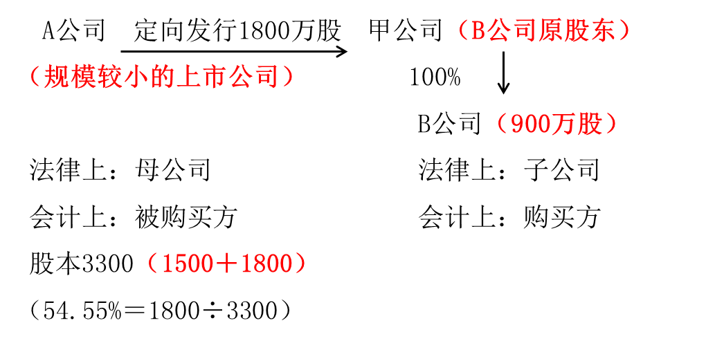
1.企业合并成本
反向购买中，企业合并成本是指法律上的子公司（B公司，会计上的购买方）如果以发行权益性证券的方式为获取在合并后报告主体的股权比例，应向法律上母公司（A公司，会计上的被购买方）的股东发行的权益性证券数量与其公允价值计量的结果。
【例26-4】（★★名义上A公司编制合并财务报表，但尊重“实质重于形式”原则）
A上市公司于20×7年9月30日通过定向增发本企业普通股对B企业进行合并，取得B企业100%股权。假定不考虑所得税影响。A公司及B企业在合并前简化资产负债表如下表所示。
表26－2 A公司及B企业合并前资产负债表 单位：万元
 | A公司 | B企业
流动资产 | 3000 | 4500
非流动资产 | 21 000 | 60 000
资产总额 | 24 000 | 64 500
流动负债 | 1200 | 1500
非流动负债 | 300 | 3000
负债总额 | 1500 | 4500
所有者权益：
股本 | 1500 | 900
资本公积
盈余公积 | 6000 | 17 100
未分配利润 | 15 000 | 42 000
所有者权益总额 | 22 500 | 60 000
其它资料：
（1）20×7年9月30日，A公司通过定向增发本企业普通股，以2股换1股的比例自B企业原股东处（甲公司）取得了B企业全部股权。A公司共发行了1800万股普通股以取得B企业全部900万股普通股。
（2）A公司普通股在20×7年9月30日的公允价值为20元，B企业每股普通股当日的公允价值为40元。A公司、B企业每股普通股的面值均为1元。
（3）20×7年9月30日，A公司除非流动资产公允价值较账面价值（21000万元）高4500万元以外，其他资产、负债项目的公允价值与其账面价值相同。
（4）假定A公司与B企业在合并前不存在任何关联方关系（非同一控制下的企业合并）。
对于该项企业合并，虽然在合并中发行权益性证券的一方为A公司，但因其生产经营决策的控制权在合并后由B企业原股东（甲公司）控制，B企业应为购买方，A公司为被购买方。
【答案】
第一步、确定该项合并中B企业的合并成本（已知：A公司原股数1500万股，B企业原股数900万股）
A公司在该项合并中向B企业原股东（甲公司）增发了1800万股普通股，合并后B企业原股东（甲公司）持有A公司的股权比例为54.55%（1800÷3300），如果假定B企业发行本企业普通股在合并后主体享有同样的股权比例，则B企业应当发行的普通股股数为750万股（900÷54.55%－900），其公允价值为30000万元，企业合并成本为30000万元。[750万股×40元（B企业）]
注：（简便计算）
A公司原股数1500万股，以2股换1股，所以股数为750万股。
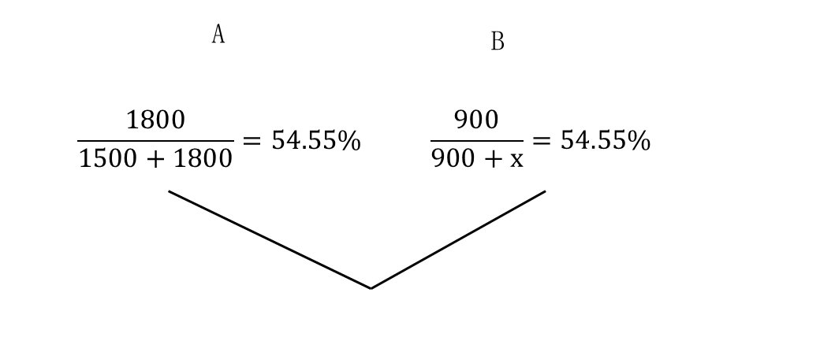
第二步、企业合并成本在可辨认资产、负债中的分配：
合并成本 30 000（750万股×40元）
A公司可辨认资产、负债：（公允价值）
流动资产 3 000
非流动资产 25 500[21 000＋4500（评估增值）]
流动负债 （1200）
非流动负债 （300）
商誉 3 000（计算得出）
表26-3 A公司20×7年9月30日合并资产负债表
基本原则：
①A公司（公允价值）＋B公司（账面价值）
②数量：A公司、金额：B公司
项目 | 金额（单位：万元）
流动资产 | 7500（3000＋4500）
非流动资产 | 85 500（21 000＋4500＋60 000）
商誉 | 3000（计算得出）
资产总额 | 96 000（上述3项合计）
流动负债 | 2700（1200＋1500）
非流动负债 | 3300（300＋3000）
负债总额 | 6000（上述2项合计）
股本（3300万股普通股）  （A公司：1500＋1800） | 1650（900＋虚拟股数750）
资本公积 | 29 250（倒挤或30 000－750×1）
盈余公积 | 17 100（B公司）
未分配利润 | 42 000（B公司）
所有者权益总额 | 90 000（资产－负债）
【补充内容】
（1）B企业（购买方）取得对A公司（被购买方）长期股权投资的虚拟分录：
借：长期股权投资 30 000
贷：股本 750
资本公积——股本溢价 29 250
（2）A公司（被购买方）报表中公允价值与账面价值的调整
借：非流动资产 4500
贷：资本公积 4500
（3）抵销B企业（购买方）虚拟的长期股权投资与A公司（被购买方）的所有者权益：
借：股本 1500
资本公积（评估增值） 4500
盈余公积 6000
未分配利润 15 000
商誉 3000
贷：长期股权投资 30 000
2.合并财务报表的编制
反向购买后，法律上的母公司（A公司）应当遵从以下原则编制合并财务报表：
（1）合并财务报表中，法律上子公司（B公司）的资产、负债应以其在合并前的账面价值进行确认和计量。（见表26-2）
（2）合并财务报表中的留存收益和其他权益余额应当反映的是法律上子公司（B公司）在合并前的留存收益和其他权益余额。（见表26-3）
（3）合并财务报表中的权益性工具的金额应当反映法律上子公司（B公司）合并前发行在外的股份面值以及假定在确定该项企业合并成本过程中新发行的权益性工具的金额。
但是在合并财务报表中的权益结构应当反映法律上母公司（A公司）的权益结构，即法律上母公司发行在外权益性证券的数量及种类。（见表26-3）
（4）法律上母公司（A公司）的有关可辨认资产、负债在并入合并财务报表时，应以其在购买日确定的公允价值进行合并，企业合并成本大于合并中取得的法律上母公司（被购买方）可辨认净资产公允价值的份额体现为商誉，小于合并中取得的法律上母公司（被购买方）可辨认净资产公允价值的份额确认为合并当期损益。（见表26-3）
（5）合并财务报表的比较信息应当是法律上子公司（B公司）的比较信息（即法律上子公司的前期合并财务报表）。
（6）法律上子公司（B公司）的有关股东在合并过程中未将其持有的股份转换为法律上母公司（A公司）股份的，该部分股东享有的权益份额在合并财务报表中应作为少数股东权益列示。
另外，对于法律上母公司（A公司）的所有股东，虽然该项合并中其被认为被购买方，但其享有合并形成报告主体的净资产及损益，不应作为少数股东权益列示。
【特别提示】
上述反向购买的会计处理原则仅适用于合并财务报表的编制。
【相关总结】
项目 | 合并金额
流动资产 | A公司公允价值＋B公司账面价值
非流动资产 | A公司公允价值（不含反向购买时产生的长期股权投资）＋B公司账面价值
商誉 | 合并成本－A公司可辨认净资产公允价值的份额（如为负数，应反映在留存收益中）
资产总额 | 合计
流动负债 | A公司公允价值＋B公司账面价值
非流动负债 | A公司公允价值＋B公司账面价值
负债总额 | 合计
股本  （A公司股数） | B公司合并前发行在外的股份面值×A持有B持股比例＋假定B公司在确定该项企业合并成本过程中新发行的权益性工具的面值（虚拟股票面值）
资本公积 | 差额（倒挤）
盈余公积 | B公司合并前盈余公积×A持有B持股比例
未分配利润 | B公司合并前未分配利润×A持有B持股比例
少数股东权益  （B的少数股东享有的部分） | 少数股东按持股比例计算享有B公司合并前净资产账面价值的份额
所有者权益总额 | 资产总额－负债总额
3.每股收益的计算（理论部分）（股数一定是A公司的，因为B公司很可能还没有上市）
发生反向购买当期，用于计算每股收益的发行在外普通股加权平均数为：
（1）自当期期初至购买日（1.1-9.30），发行在外的普通股数量应假设为在该项合并中法律上母公司（A公司）向法律上子公司（B公司）股东（甲公司）发行的普通股股数。（1800×9/12）（注：B公司原股数900万股，每2股换1股，所以为1800万股）
（2）自购买日至期末（9.30-12.31）发行在外的普通股数量为法律上母公司实际发行在外的普通股股数。【（1800＋1500）×3/12】
反向购买后对外提供比较合并财务报表的，其比较前期合并财务报表中的基本每股收益，应以法律上子公司（B公司）在每一比较报表期间归属于普通股股东的净损益除以在反向购买中法律上母公司（A公司）向法律上子公司（B公司）股东发行的普通股股数计算确定。（1800万元÷1800万股）
【特别提示】
上述假定法律上子公司（B公司）发行的普通股股数在比较期间内和自反向购买发生期间的期初至购买日之间未发生变化。如果法律上子公司发行的普通股股数在此期间发生了变动。
第三步、每股收益（股数：反映A公司的权益结构）（例26-4）
本例中假定B企业20×6年（上一年）实现合并净利润1800万元，20×7年A公司与B企业形成的主体实现合并净利润为3450万元，自20×6年1月1日至20×7年9月30日，B企业发行在外的普通股股数未发生变化。
【答案】
A公司20×7年基本每股收益：
＝3450÷（1800×9/12＋3300×3/12）＝1.59（元/股）
提供比较报表的情况下，比较报表中的每股收益应进行调整
A公司20×6年的基本每股收益
＝1800（净利润）÷1800＝1（元/股）
【另一种情形】【对应教材合并财务报表的编制的第（6）条规定】
4.上例中，B企业的全部股东中，假定只有其中的90%以原持有的对B企业股权换取了A公司增发的普通股。
A公司应发行的普通股股数为1620万股（900×90%×2）。企业合并后，B企业的股东拥有合并后报告主体的股权比例为51.92%（1620÷3120）。
通过假定B企业向A公司发行本企业普通股在合并后主体享有同样的股权比例，在计算B企业须发行的普通股数量时，不考虑少数股权的因素，故B企业应当发行的普通股股数为750万股（900×90%÷51.92%－900×90%），B企业在该项合并中的企业合并成本为30000万元【750（1560－810）×40元）】，B企业未参与股权交换的股东拥有B企业的股份为10%，享有B企业合并前净资产的份额为6000万元，在合并财务报表中应作为少数股东权益列示。
其中：
股本3120万股  （1500＋1620）（A公司） | 1560[900×90%＋750（虚拟股）]
资本公积 | 29 250（倒挤）
盈余公积 | 15 390[17 100（B公司）×90%]
未分配利润 | 37 800[42 000（B公司）×90%]
少数股东权益  （B的少数股东享有的部分） | 6000[60 000（B公司）×10%]
所有者权益总额 | 90 000[资产总额－负债总额]
【补充内容】
少数股东权益的抵销处理
借：股本 900×10%
资本公积 0×10%
盈余公积 17 100×10%
未分配利润 42 000×10%
贷：少数股东权益 60 000×10%
（二）非上市公司购买上市公司股权实现间接上市的会计处理
非上市公司以所持有的对子公司投资等资产为对价取得上市公司的控制权，构成反向购买的，上市公司编制合并财务报表时应当区别以下情况处理：（是否构成业务）
1.交易发生时，上市公司未持有任何资产、负债或仅持有现金、交易性金融资产等不构成业务的资产或负债的，上市公司在编制合并财务报表时，购买企业应按照权益性交易的原则进行处理，不得确认商誉或确认廉价购买利得计入当期损益。
2.交易发生时，上市公司保留的资产、负债构成业务的，对于形成非同一控制下企业合并的，企业合并成本与取得的上市公司可辨认净资产公允价值份额的差额应当确认为商誉或计入当期损益。
非上市公司取得上市公司的控制权，构成反向购买的，上市公司在其个别财务报表中应当按照本教材第七章的原则确定取得资产的入账价值。上市公司的前期比较个别报表应为其自身个别报表。
六、被购买方的会计处理（是否可以调账：100%股权，仍持续经营，合并财务报表不需要再编制调整分录）
非同一控制下的企业合并中，被购买方在企业合并后仍持续经营的，如购买方取得被购买方100%股权，被购买方可以按合并中确定的有关资产、负债的公允价值调账，其他情况下被购买方不应因企业合并改记资产、负债的账面价值。

本章小结

1.理解企业合并的概念（界定、方式、类型的划分）
2.掌握同一控制下企业合并的会计处理
3.掌握非同一控制下企业合并的会计处理
4.熟悉反向购买的会计处理
人生的成功不过是在紧要处
多一份坚持

